Základní pojmy sítě

Topologie

* Hvězdicová
  + Propojení PC ve tvaru hvězdy
  + Toto je nejčastější zapojení PC v PC sítích
  + Každý PC je připojen kabelem (UTP, STP) k centrálnímu prvku – hubu nebo switchi
  + Když vypadne hub nebo switch tak vypadne celá síť
  + Výhody
    - Pokud selže PC či kabel, tak vypadne jen daná stanice
    - 1 kabel pro 1 přenos dat
    - Snadno se zavádí a rozšiřuje
    - Snadno se nachází a řeší závady
  + Nevýhody
    - Potřeba mnoho kabelů – 1 pro každý počítač
    - Potřeba centrálního prvku – př.: switch
    - 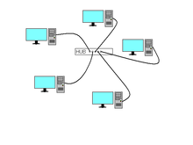Když selže centrální prvek, vypadne celá síť
* Stromová
  + Připojení PC do útvaru ve tvaru stromu
  + Vychází z hvězdicové topologie – prvky ve větvích stromu mají na sebe napojené další prvky, tyto prvky jsou centry jednotlivých hvězd
  + Využívá se ve velkých firmách
  + Výhody
    - Když selže prvek v nižší části sítě, zbytek sítě může stále fungovat
    - Potřeba méně kabelů než na mesh – propojení všeho se vším
    - Zvýšení bezpečnosti – hůře se odposlouchávají data
  + Nevýhody
    - 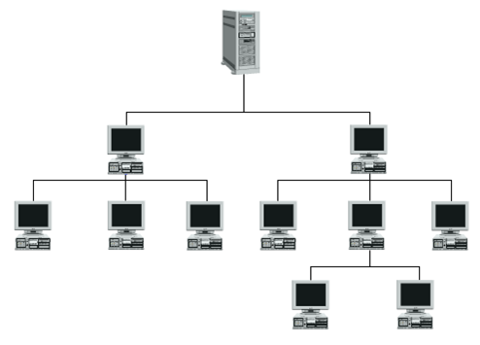Selháním prvku ze sítě vypadnou i prvky pod ním
* Kruhová
  + Propojení ve tvaru kruhu
  + Data tečou kruhem v jednom směru
  + Stanice si posílají ve směru toku dat paket token – kdo ho má, může vysílat, po určitém čase vysílání ho pošle dál (bez vysílání pošle paket dál okamžitě)
  + Výhody
    - Celkem levné zapojení
    - Netřeba řešit kolizi dat, protože data tečou v jednom směru
    - Netřeba ukončovat terminátory (zařízení, co brání odrazu signálu zpět)
  + Nevýhody
    - Data musí projít celou cestu v kruhu – zdržuje se přenos
    - Při selhání jednoho uzlu selže celá síť
    - Není snadné najít závadu
    - Pro zapojení nového zařízení se musí odstavit celá síť
* Sběrnicová
  + Pomocí jednoho souvislého kabelu
  + Stanice zapojeny za sebou do kabelu
  + Ukončeno terminátory
  + Výhody
    - Jednoduchá levná realizace
    - Vhodná pro malé a dočasné sítě
  + Nevýhody
    - Při problému s kabelem výpadek celé sítě
    - Jen jedna informace naráz
    - Malá přenosová rychlost, s každým dalším zařízením klesá výkon
    - Vyslanou informaci dostávají všechny počítače

Taxonomie sítí = dělení sítí

* Existuje mnoho dělení sítí, mezi nejzákladnější patří:
  + Dělení dle dosahu
    - PAN – ta nejmenší, třeba připojení myši k PC
    - BAN – ve zdravotnictví, týká se těla
    - LAN – místní síť, male zpoždění
    - MAN – oblast města, propojení LANek
    - WAN – Propojení států, kontinentů
    - CAN – oblast kampusu
  + Dělení dle přenosového média
    - Metalické
    - Optické
    - Bezdrátové
    - Satelitní
  + Dělení dle vlastnictví
    - Veřejná – pro přenos dat přes internet, slouží ke komunikaci s ostatními
    - Privátní – slouží ke komunikaci doma, v kanceláři, v podniku
    - VPN – soukromé zabezpečené propojení vzdálených počítačů přes veřejnou síť, počítače spolu komunikují jako kdyby byly propojeny do privátní sítě

Vývoj internetu

* ARPANET
  + V roce 1969
  + Vznik v USA, síť měla umožnit robustní vzdálenou komunikaci
  + Myšlenka pro vznik přišla kvůli studené válce
  + Měla ověřit myšlenku komunikace na základě přepojování paketů
  + Také měla na dálku propojit superpočítače, první uzly byly tedy na univerzitách
  + Po úspěchu se začala šířit dále
* Komercializace internetu
  + Internet zpočátku nebyl navrhnut pro komerční účely, byl navrhnut pro univerzity a výzkum, komerčním účelům bylo bráněno
  + Proto vznikaly vedle internetu různé jiné sítě, které byly spíše pro omezené množství služeb, př.: email, tyto sítě byly regionální
  + V roce 1991 zlom – umožněno propojování sítí v rámci světa, začátek podoby internetu tak, jak je dnes
  + V ČR internet poprvé 1992 (Československo)
  + V ČR první sítí byl CESNET
  + V roce 1995 začala liberalizace českého internetu a začaly vznikat různí soukromí ISP
* IANA
  + Za úkol má celosvětové přidělování IP adres a zprávu adres a domén nejvyššího řádu (TLD)
  + Komunikuje se správci domén nejvyššího řádu
  + Také definuje MIME a dohlíží na internetové protokoly
  + Přiděluje IP adresy jen velkým regionům (Severní Amerika, Evropa, …)
  + Přiděluje bloky s prefixem 8

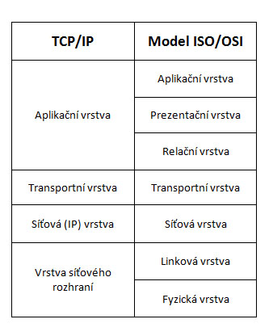ISO/OSI, TCP/IP

* Bylo nutné standardizovat pravidla pro komunikaci v počítačových sítích
* Modely byly zavedeny, aby spolu mohly komunikovat počítače s různými OS a přes jiné síťové technologie
* TCP/IP má 4 vrstvy:
  + Vrstva síťového rozhraní – slouží k řízení fyzického přenosového média – linky
  + Síťová vrstva – zajišťuje především síťovou adresaci, směrování a předávání datagramů
  + Transportní vrstva – stará se o celistvost dat, řídí spojení, kontroluje, zda data dorazila, protokoly TPC a UDP, je implementována pouze v koncových zařízení
  + Aplikační vrstva – protokoly a aplikace, přenášejí určitá data pomocí protokolů transportní vrstvy a ostatních vrstev, třeba DHCP
* ISO/OSI má 7 vrstev
  + Fyzická vrstva – přenos bitů
  + Linková vrstva – přenos rámců, CRC, sdružování bitů do rámců
  + Síťová vrstva – přenos dat v síti, přenáší pakety
  + Transportní vrstva – v koncových zař., řídí spojení, kontroluje, zda data dorazila
  + Relační vrstva – koordinuje a udržuje komunikaci, stará se o přihlašování a správu
  + Prezentační vrstva – formát dat, kompresi, dekompresi, šifrování
  + Aplikační vrstva – protokoly, přenášejí určitá data pomocí protokolů ostatních vrstev, třeba DHCP
* ISO/OSI je zbytečně moc složitý, v praxi se používá spíše TCP/IP

standardy používané v počítačových sítích

* RFC
  + Dokumenty napsané experty, je to spíše doporučení pro řešení nějakých problémů, popisuje internetové protokoly
  + RFC 2046 – definuje text/plain MIME
* IEEE
  + Organizace, formuluje různé standardy pro komunikaci v počítačových sítích a podobu počítačových sítí
  + Třeba IEEE 802.11 – Wi-Fi